Kunden im CRM
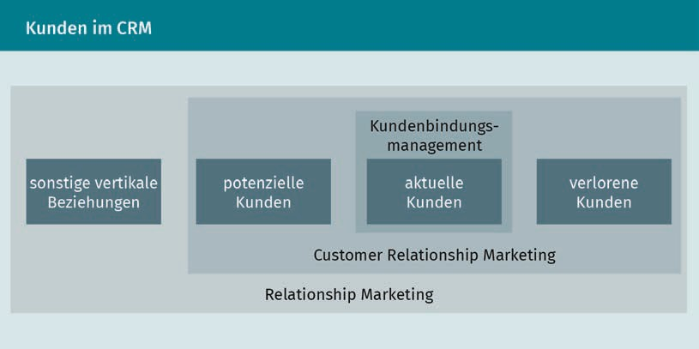
Customers in CRM
sonstige vertikale Beziehungen | Other vertical relationships
potenzielle Kunden | Potential customers
Kundenbindungsmanagement | Customer loyalty management
aktuelle Kunden | Current customers
Verlorene Kunden | Lost customers
Customer Relationship Marketing | Customer relationship marketing
Relationship Marketing | Relationship marketing

Burnout versus Growth Brands
Burnout versus growth brands
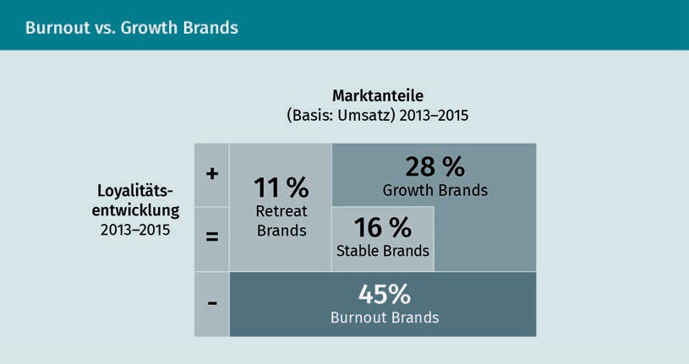
X

Title
X

Title
X
Loyalitätsentwicklung | Loyalty development
Marktanteile | Market share
Basis: Umsatz | Basis: revenue
Retreat brands | Retreat brands
Stable Brands | Stable brands
Growth Brands | Growth brands
Burnout Brands | Burnout brands

Entwicklungsphasen des Marketings
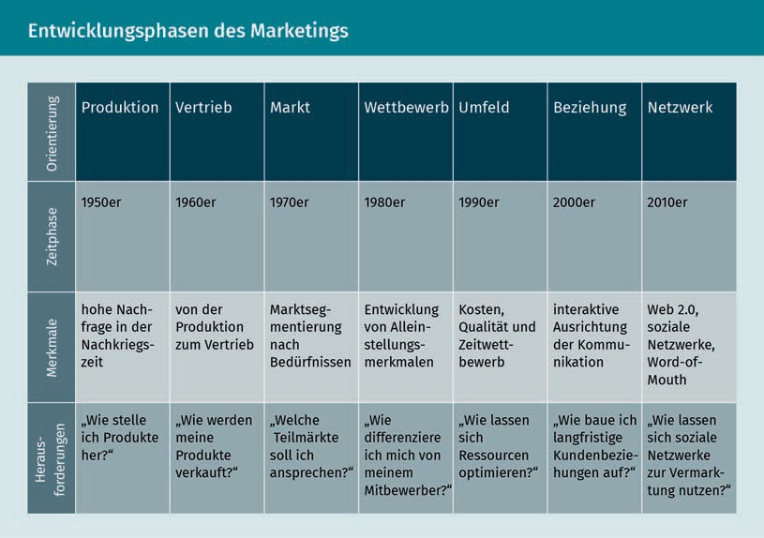
Marketing development phases
Produktion | Production
Vertrieb | Sales
Markt | Market
Wettbewerb | Competition
Umfeld | Environment
Beziehungen | Relationships
Netzwerk | Network
Herausforderungen | Challenges
Merkmale | Features
Zeitphase | Time period
Orientierung | Orientation
hohe Nachfrage in der Nachkriegszeit | High demand in the post-war period
von der Produktion zum Vertrieb | From production to sales
Marktsegmentierung nach Bedürfnissen | Market segmentation by needs
Entwicklung von Alleinstellungsmerkmalen | Development of unique selling propositions
Kosten, Qualität und Zeitwettbewerb | Competition in cost, quality, and time
interaktive Ausrichtung der Kommunikation | Interactive approach to communication
Web 2.0, soziale Netzwerke, Word-of-Mouth | Web 2.0, social networks, word-of-mouth
Wie stelle ich Produkte her? | How do I manufacture products?
Wie werden meine Produkte verkauft? | How are my products sold?
Welche Teilmärkte soll ich Ansprechen? | Which submarkets should I target?
Wie differenziere ich mich von meinem Mitbewerber? | How can I differentiate myself from my competitors?
Wie lassen sich Ressourcen optimieren? | How can resources be optimized?
Wie baue ich langfristige Kundenbeziehungen auf? | How do I build long-term customer relationships?
Wie lassen sich soziale Netzwerke zur Vermarktung nutzen? | How can social networks be used for marketing purposes?

Entwicklung des Kundenbindungsmanagements
Development of customer loyalty management
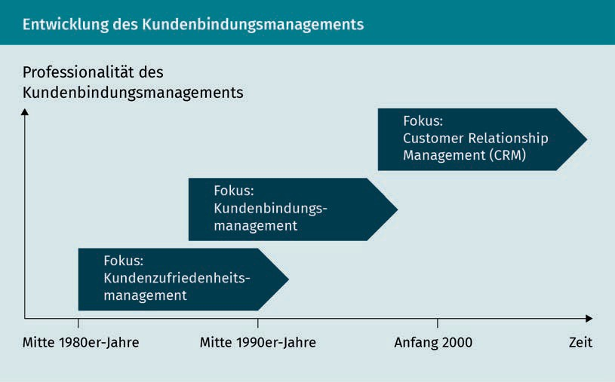
Professionalität des Kundenbindungsmanagement | Professionalism in customer loyalty management
Mitte 1980er-Jahre | Mid-1980s
Mitte 19990er-Jahre | Mid-1990s
Anfang 2000 | Early 2000s
Zeit | Time
Fokus: Kundenzufriedenheitsmanagement | Focus: customer satisfaction management
Fokus: Kundenbindungsmanagement | Focus: customer loyalty management
Fokus: Customer Relationship Managment (CRM) | Focus: customer relationship management (CRM)

Das CRM-fünf-Phasen-Modell
The five-phase CRM model

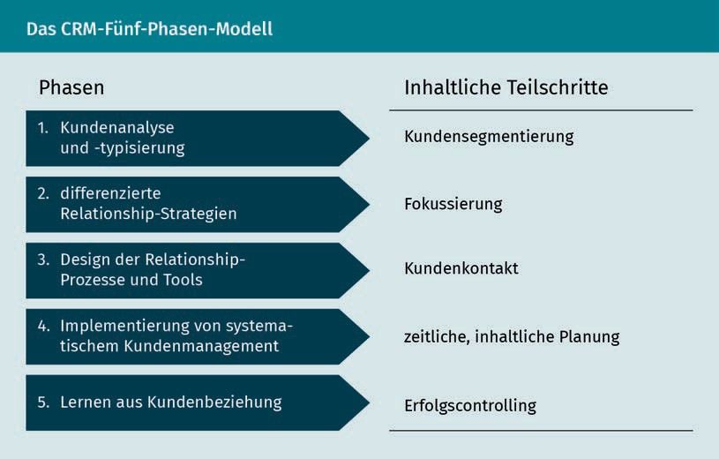
Phasen | Phases
1. Kundenanalyse und -typisierung | 1. Customer analysis and classification
2. differenzierte Relationship-Strategien | 2. Differentiated relationship strategies
3. Design der Relationship-Prozesse und Tools | 3. Design of relationship processes and tools
4. Implementierung von systematischem Kundenmanagement | 4. Implementation of systematic customer management
5. Lernen aus Kundenbeziehungen | 5. Learning from customer relationships
Inhaltliche Teilschritte | Content-related sub-steps
Kundensegmentierung | Customer segmentation
Fokussierung | Focusing
Kundenkontakt | Customer contact
zeitliche, inhaltliche Planung | Time and content planning
Erfolgscontrolling | Success monitoring

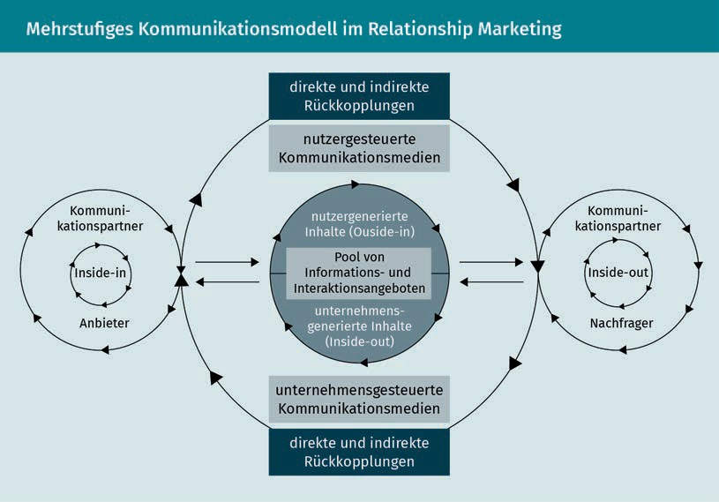
Mehrstufiges Kommunikationsmodell im Relationship Marketing
The multi-stage communication model in relationship marketing
Kommunikationspartner | Communication partner
Inside-in | Inside-in
Anbieter | Supplier
direkte und indirekte Rückkopplungen | Direct and indirect feedback
nutzergesteuerte Kommunikationsmedien | User-controlled communication media
nutzergenerierte Inhalte (Outside-in) | User-generated content (outside-in)
Pool von Informations-und Interaktionsangeboten | Pool of information and interaction offers
unternehmensgenerierte Inhalte (Inside-out) | Company-generated content (inside-out)
unternehmensgesteuerte Kommunikationsmedien | Company-controlled communication media
direkte und indirekte Rückkopplungen | Direct and indirect feedback
Inside-out | Inside-out
Nachfrager | Customer

Perspektiven der Kommunikation im Beziehungsmarketing
Communication perspectives in relationship marketing
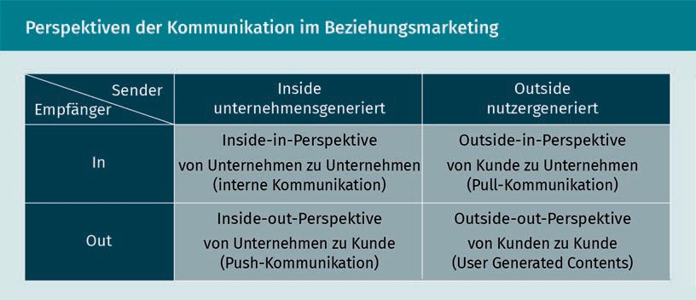
Empfänger | Recipient
In | In
Out | Out
Sender | Sender
Inside unternehmensgeneriert | Inside  Company-generated
Inside-in-Perspektive | Inside-in perspective
von Unternehmen zu Unternehmen (interne Kommunikation) | From the company to the company (internal communication)
Inside-out-Perpektive | Inside-out perspective
von Unternehmen zu Kunde (Push-Kommunikation) | From the company to the customer (push communication)
Outside nutzergeneriert | Outside  User-generated
Outside-in-Perspektive | Outside-in perspective
von Kunde zu Unternehmen (Pull-Kommunikation) | From the customer to the company (pull communication)
Outside-out-Perspektive | Outside-out perspective
von Kunden zu Kunde (User Generated Contents) | From the customer to the customer (user-generated content)

Exemplarischer Kundenlebensphasenzyklus
Exemplary customer life cycle
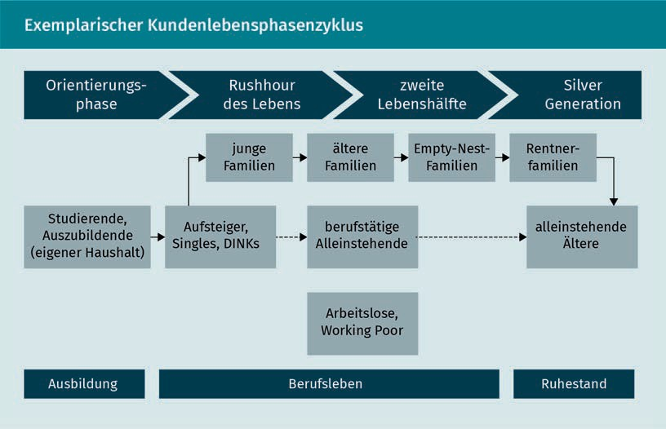
Orientierungsphase | Orientation phase
Rushhour des Lebens | Rush hour of life
zweite Lebenshälfte | Second half of life
Silver Generation | Silver generation
junge Familien | Young families
ältere Familien | Older families
Empty-Nest-Familien | Empty-nest families
Rentnerfamilien | Retiree families
Studierende, Auszubildende (eigener Haushalt) | Students, trainees (in own household)
Aufsteiger, Singles, DINKs | Career builders, singles, DINKs
berufstätige Alleinstehende | Working singles
alleinstehende Ältere | Single elderly people
Arbeitslose, Working Poor | Unemployed, working poor
Ausbildung | Education
Berufsleben | Career
Ruhestand | Retirement

Phasen der Kundenbeziehung
Customer relationship phases
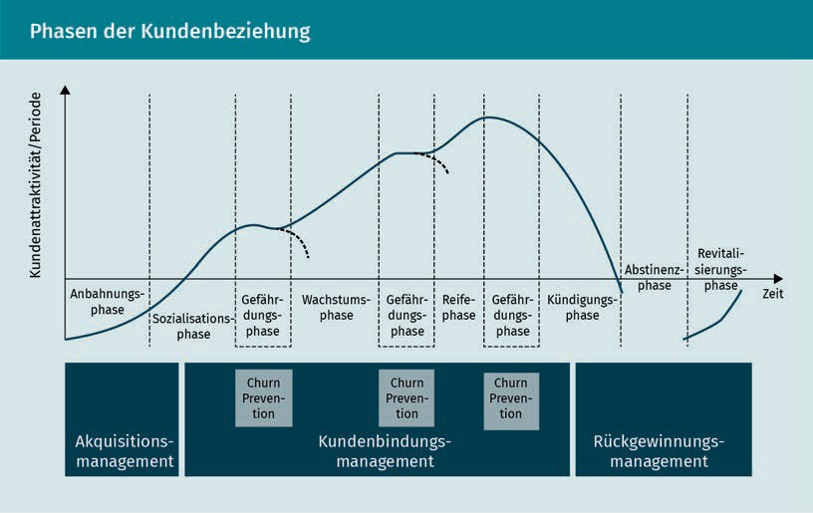
Kundenattraktivität/Periode | Customer attractivity/period
Anbahnungsphase | Initiation phase
Sozialisationsphase | Socialization phase
Gefährdungsphase | Danger phase
Wachstumsphase | Growth phase
Reifephase | Mature phase
Kündigungsphase | Termination phase
Abstinenzphase | Abstinence phase
Revitalisierungsphase | Revitalization phase
Zeit | Time
Akquisitionsmanagement | Acquisition management
Churn Prevention | Churn prevention
Kundenanbindungsmanagement | Customer connection management
Rückgewinnungsmanagement | Recovery management

Die Aufgaben des CRM in den Phasen des Kundenbeziehungszyklus
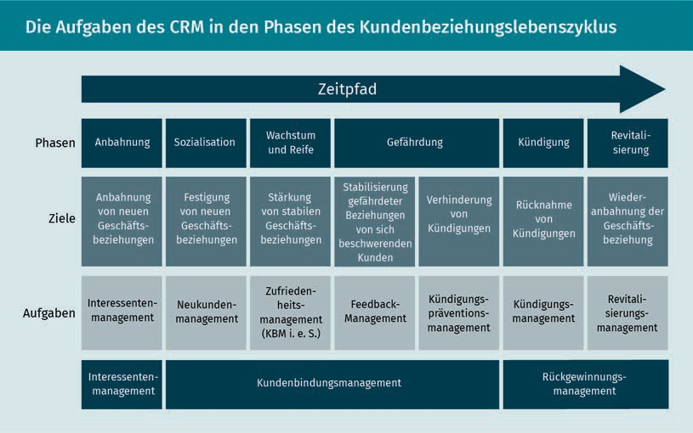
The functions of CRM through the phases of the customer relationship cycle

Zeitpfad | Time-line
Phasen | Phases
Anbahnung | Initiation
Sozialisation | Socialization
Wachstum und Reife | Growth and maturity
Gefährdung | Danger
Kündigung | Termination
Revitalisierung | Revitalization
Ziele | Goals
Anbahnung von neuen Geschäftsbeziehungen | Initiation of new business relationships
Festigung von neuen Geschäftsbeziehungen | Consolidation of new business relationships
Stärkung von stabilen Geschäftsbeziehungen | Reinforcement of stable business relationships
Stabilisierung gefährdeter Beziehungen von sich beschwerenden Kunden | Stabilization of vulnerable relationships with customers who submit complaints
Verhinderung von Kündigungen | Prevention of customer attrition
Rückname von Kündigungen | Reversal of customer attrition
Wiederanbahnung der Geschäftsbeziehung | Re-initiation of the business relationship
Aufgaben | Tasks
Interessentenmanagement | Management of potential customers
Neukundenmanagement | New-customer management
Zufriedenheitsmanagement (KBM i. e. S.) | Satisfaction management (CRM in the general sense)
Feedback-Management | Feedback management
Kündigungspräventionsmanagement | management for the prevention of customer attrition
Kündigungsmanagement | Management of customer-attrition
Revitalisierungsmanagement | Revitalization management
Interessentenmanagement | Management of potential customers
Kundenbindungsmanagement | Customer-loyalty management
Rückgewinnungsmanagement | Management of customer recovery

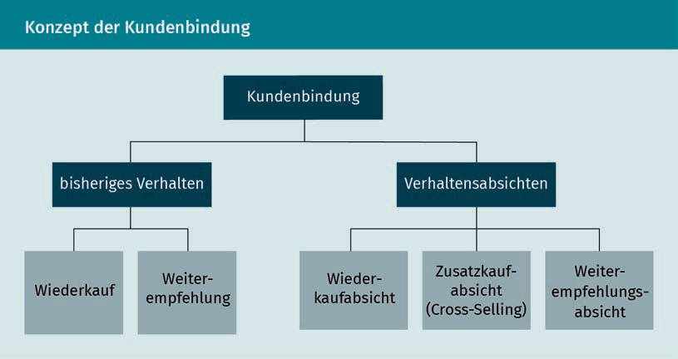
Konzept der Kundenbindung
Customer loyalty Concept
Kundenbindung | Customer loyalty
bisheriges Verhalten | Previous behavior
Verhaltendsabsichten | Intended behavior
Wiederkauf | Repeat purchase
Weiterempfehlung | Recommendation
Wiederkaufabsicht | Intention to repurchase
Zusatzkaufabsicht (Cross-Selling) | Intention to make further purchases (cross-selling)
Weiterempfehlungsabsicht | Intention to recommend

Das C/D-Paradigma
The C/D paradigm

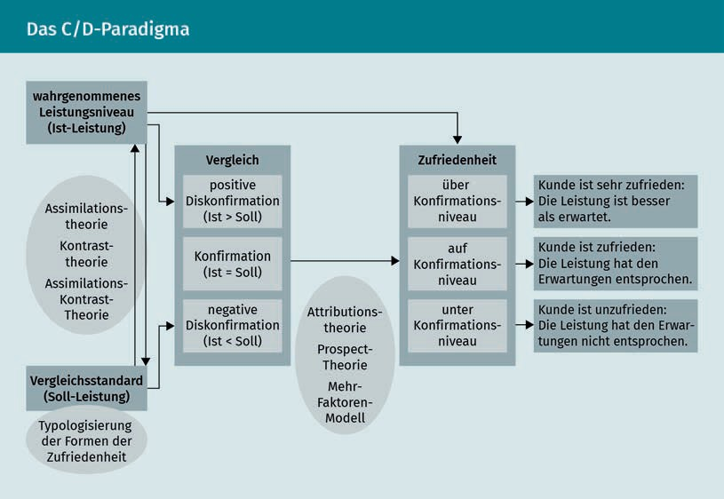
wahrgenommenes Leistungsniveau | Perceived service level
(Ist-Leistung) | (actual service received)
Assimilationstheorie | Assimilation theory
Kontrasttheorie | Contrast theory
Assimilations-Kontrast-Theorie | Assimilation-contrast theory
Vergleichsstandard | Benchmark
(Soll-Leistung) | (expected service)
Typoligisierungen der Formen der Zufriedenheit | Classifications of types of satisfaction
Vergleich | Comparison
positive Diskonfirmation | Positive disconfirmation
(Ist > Soll) | (Actual > expected)
Konfirmation | Confirmation
(Ist = Soll) | (Actual = expected)
negative Diskonfirmation | Negative disconfirmation
(Ist < Soll) | (Actual < expected)
Attributionstheorie | Attribution theory
Prospekt-Theorie | Prospect theory
Mehr-Faktorien-Modell | Multi-factor model
Zufriedenheit | Satisfaction
über Konfirmationsniveau | Above confirmation level
auf Konfirmationsniveau | At confirmation level
unter Konfirmationsniveau | Below confirmation level
Kunde ist sehr zufrieden: Die Leistung ist besser als erwartet. | Customer is very satisfied: The service is better than expected.
Kunde ist zufrieden: Die Leistung hat den Erwartungen entsprochen. | Customer is satisfied: The service has met expectations.
Kunde ist unzufrieden: Die Leistung hat den Erwartungen nicht entsprochen. | Customer is dissatisfied: The service has not met expectations.

Zusammenhang von Kundenzufriedenheit und Kundenloyalität
The relationship between customer satisfaction and customer loyalty

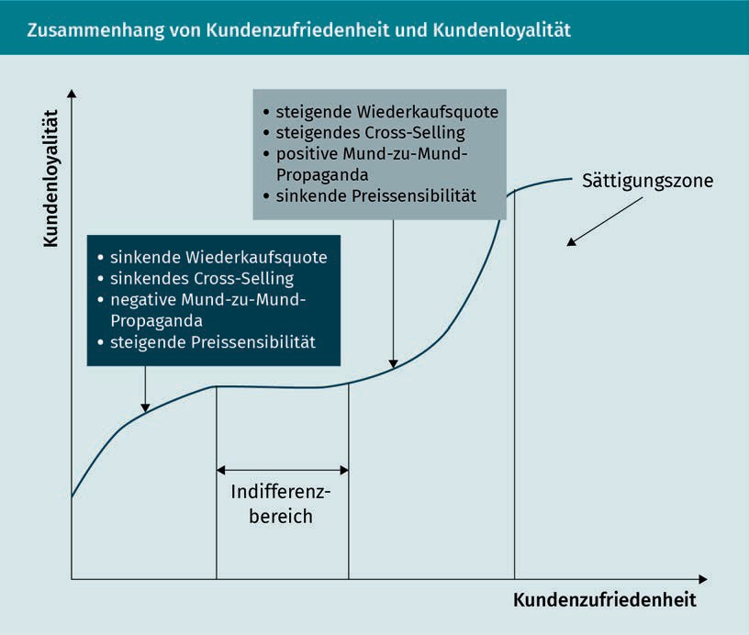
Kundenloyalität | Customer loyalty
Kundenzufriedenheit | Customer satisfaction
Indifferenzbereich | Zone of indifference
Sättigungszone | Saturation zone
steigende Wiederkaufsquote | Increasing repurchase rate
steigendes Cross-Selling | Increasing cross-selling
positive Mund-zu-Mund Propaganda | Positive word of mouth
sinkende Preissensibilität | Decreasing price sensitivity
sinkende Wiederkaufsquote | Decreasing repurchase rate
sinkendes Cross-Selling | Decreasing cross-selling
negative Mund-zu-Mund-Propaganda | Negative word of mouth
steigende Preissensibilität | Increasing price sensitivity

Die Customer Journey
The customer journey
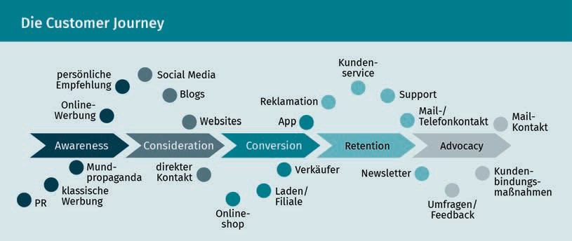
Awareness | Awareness
Consideration | Consideration
Conversion | Conversion
Retention | Retention
Advocacy | Advocacy
PR | PR
klassische Werbung | Classic advertising
Mundpropoganda | Word of mouth
Online-Werbung | Online advertising
persönliche Empfehlung | Personal recommendation
Social Media | Social media
Blogs | Blogs
Websites | Websites
direkter Kontakt | Direct contact
Onlineshop | Online store
Laden/Filiale | Stores/branches
Verkäufer | Seller
App | App
Reklamation | Complaint
Kundenservice | Customer service
Support | Support
Mail-Telefonkontakt | Mail-phone contact
Newsletter | Newsletter
Umfragen/Feedback | Survey/feedback
Kundenbindungsmaßnahmen | Customer loyalty measures
Mail-Kontakt | Mail contact

Bausteine einer Kundenbindungsstrategie
The components of a customer loyalty strategy

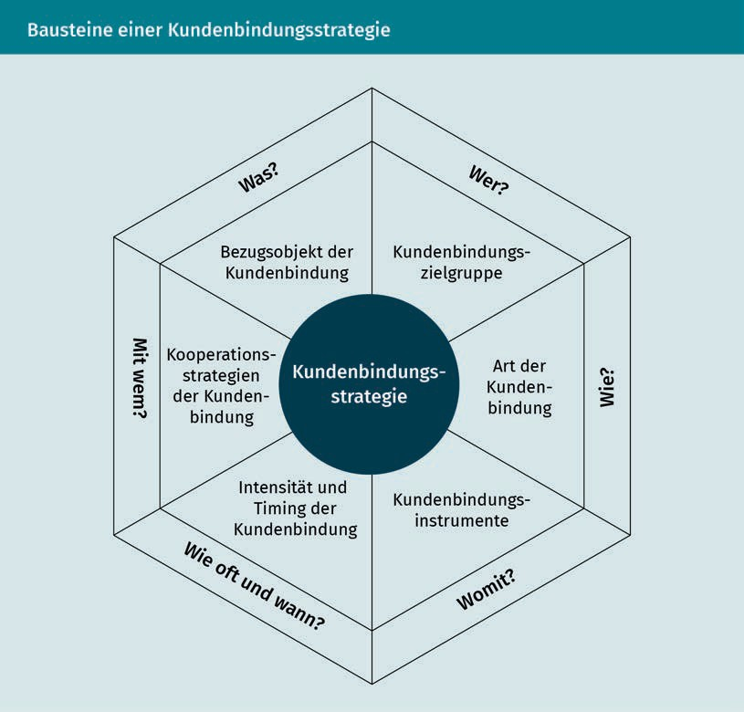
Was | What
Wer | Who
Wie | How
Womit | With what tools
Wie oft und wann | How often and when
Mit wem | With whom
Bezugsobjekt der Kundenbindung | Customer loyalty reference object
Kundenbindungszielgruppe | Customer loyalty target group
Art der Kundenbindung | Type of customer loyalty
Kundenbindungsinstrumente | Customer loyalty tools
Intensität und Timing der Kundenbindung | Intensity and timing of customer loyalty
Kooperationsstrategien der Kundenbindung | Cooperation strategies for customer loyalty
Kundenbindungsstrategie | Customer loyalty strategy

Wirkungskette der Kundenbindung
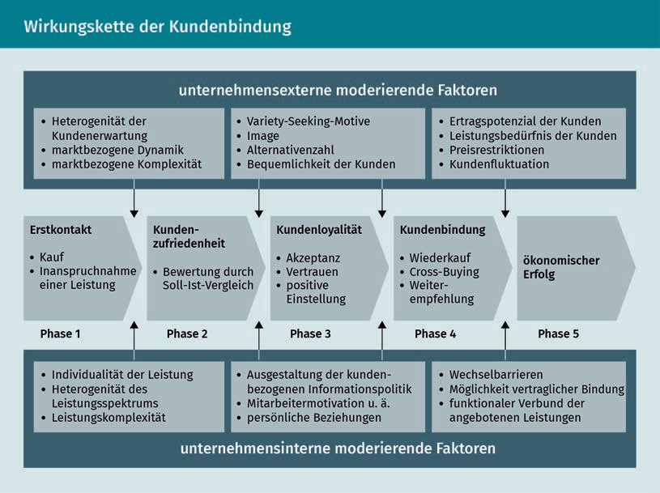
Chain of effects for customer loyalty
Unternehmensexterne moderierende Faktoren | External moderating factors
Heterogenität der Kundenerwartung | Diversity in customer expectations
Marktbezogene Dynamik | Market-related dynamics
Marktbezogene Komplexität | Market-related complexity
Variety-Seeking-Motive | Variety-seeking motives
Image | Image
Alternativenzahl | Number of alternatives
Bequemlichkeit der Kunden | Customer convenience
Ertragungspotenzial der Kunden | Customer earning potential
Leistungsbedürfnis der Kunden | Customer service needs
Preisrestriktionen | Price restrictions
Kundenfluktiation | Customer fluctuation
Erstkontakt | Initial contact
Kauf | Purchase
Inanspruchnahme einer Leistung | Use of a service
Kundenzufriedenheit | Customer satisfaction
Bewertung durch Soll-Ist-Vergleich | Assessment based on comparing actual service to expected one
Kundenloyalität | Customer loyalty
Akzeptanz | Acceptance
Vertrauen | Trust
Positive Einstellung | Positive attitude
Wiederkauf | Repeat purchasing
Corss-Buying | Cross-buying
Weiterempfehlung | Recommendation
ökonomischer Erfolg | Economic success
Individualität der Leistung | Individualized service
Heterogenität des Leistungsspektrums | Diverse range of services
Leistungskomplesität | Service complexity
Ausgestaltung der kundenbezogenen Informationspolitik | Design of the customer-related information policy
Mitarbeitermotivation u. Ä. | Employee incentive, etc.
Persönliche Beziehungen | Personal relationships
Wechselbarrieren | Barriers to change
Möglichkeit vertraglicher Bindung | Opportunity for contractual commitment
funktionaler Verbund der angebotenen Leistungen | Functional interrelationship between the offered services
unterhnehmensinterne moderierende Faktoren | Company-internal moderating factors

Systematisierung der Marketinginstrumente nach den 3R
The Systemizing of marketing tools in accordance with the 3Rs
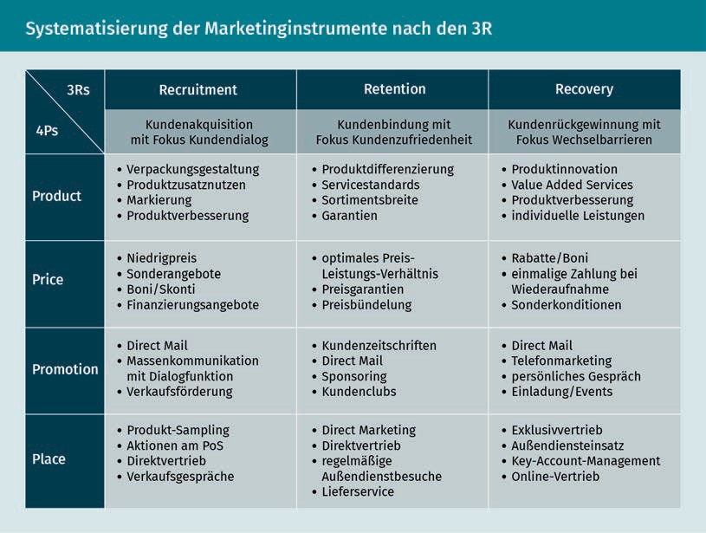
Kundenakquisition mit Fokus Kundendialog | Customer acquisition, with focus on customer dialog
Verpackungsgestaltung | Packaging design
Produktzusatznutzen | Additional uses of product
Markierung | Labeling
Produktverbesserung | Product improvement
Niedrigpreis | Low price
Sonderangebote | Special offers
Boni/Skonti | Bonuses/discounts
Finanzierungsangebote | Financing offers
Direct Mail | Direct mail
Massenkommunikation mit Dialogfunktion | Mass communication with dialog function
Verkaufsförderung | Sales promotion
Produkt-Sampling | Product sampling
Aktionenen am PoS | PoS promotions
Direktvertrieb | Direct sales
Verkaufsgespräche | Sales discussions
Kundenbindung mit Fokus Kundenzufriedenheit | Customer loyalty, with focus on customer satisfaction
Produktdifferenzierung | Product differentiation
Servicestandards | Service standards
Sortimentsbreite | Product range
Garantien | Warranties
optimales Preis-Leistungs-Verhältnis | Best value for money
Preisgarantien | Price guarantees
Preisbündelung | Price bundling
Kundenzeitschriften | Customer magazines
Direct Mail | Direct mail
Sponsoring | Sponsorship
Kundenclubs | Customer clubs
Direct Marketing | Direct marketing
Direktvertrieb regelmäßige Außendienstbesuche | Direct sales Regular visits by sales representatives
Lieferservice | Delivery service
Kundenrückgewinnung mit Fokus Wechselbarrieren | Customer recovery, with focus on barriers to change
Produktinnovation | Product innovation
Value Added Services | Value added services
Produktverbesserung | Product improvement
individuelle Leistung | Individual service
Rabatte/Boni | Discounts/bonuses
einmalige Zahlung bei Wiederaufnahme | One-off payment upon resumption of relationship
Sonderkondition | Special condition
Direct Mail | Direct mail
Telefonmarketing | Phone marketing
persönliches Gespräch | Personal conversation
Einladung/Events | Invitation/events
Exklusivvertrieb | Exclusive sales
Außendiensteinsatz | Sending customer representatives
Key-Account-Management | Key account management
Online-Vertrieb | Online sales

Determinanten des Kundenwerts
Determinants of customer value
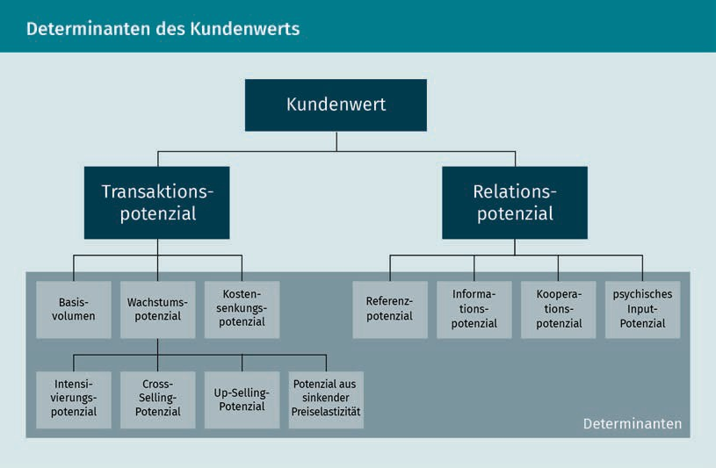
Kundenwert | Customer value
Transaktionspotenzial | Transaction potential
Relationspotenzial | Relationship potential
Basisvolumen | Base volume
Wachstumspotential | Growth potential
Kostensenkungspotenzial | Cost-cutting potential
Referenzpotenzial | Reference potential
Informationspotenzial | Information potential
Kooperationspotenzial | Potential for Co-operation
psychisches Input-Potenzial | Potential for psychological input
Intensivierungspotenzial | Potential for intensification
Cross-Selling-Potenzial | Cross-selling potential
Up-Selling-Potenzial | Up-selling potential
Potenzial aus sinkender Preiselasizität | Potential from decreased price elasticity
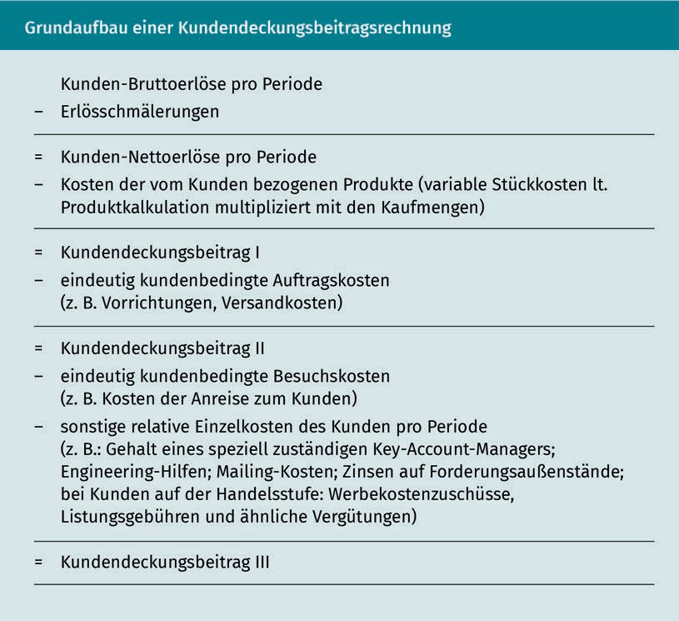
Grundaufbau einer Kundendeckungsbeitragsrechnung
Basics for calculating the Customer coverage margin
Kunden-Bruttoerlöse pro Periode | Gross customer revenue per period
Erlösschmälerungen | Sales allowances
Kunden-Nettoerlöse pro Periode | Net customer revenue per period
Kosten der vom Kunden bezogenen Produkte (variable Stückkosten lt. Produktkalkulation multipliziert mit den Kaufmengen) | Costs of products purchased by the customer (variable unit costs based on the product calculation multiplied by the purchase quantities)
Kundendeckungsbeitrag I | Customer coverage margin I
eindeutig kundenbedingte Auftragskosten | Order costs clearly attributable to the customer
(z. B. Vorrichtungen, Versandkosten) | (e.g equipment, shipping costs)
Kundendeckungsbeitrag II | Customer coverage margin II
eindeutig kundenbedingte Besuchkosten | Visit costs clearly attributable to the customer
(z. B. Kosten der Anreise zum Kunden) | (e.g., costs incurred for travel to the customer)
Sonstige relative Einzelkosten des Kunden pro Periode | Other proportional individual costs attributable to the customer per period
(z. B.: Gehalt eines speziell zuständigen Key-Account-Managers; Engineering-Hilfen; Mailing-Kosten; Zinsen auf Förderungsaußenstände; bei Kunden auf der Handelsstufe: Werbekostenzuschüsse, Listungsgebühren und ähnliche Vergütungen) | (e. g., assignment of a special key account manager; engineering aids; mailing costs; interest on outstanding receivables; for customers in the following marketing stages: advertising allowances, listing fees, and similar expenditures)
Kundendeckungsbeitrag | Customer coverage margin

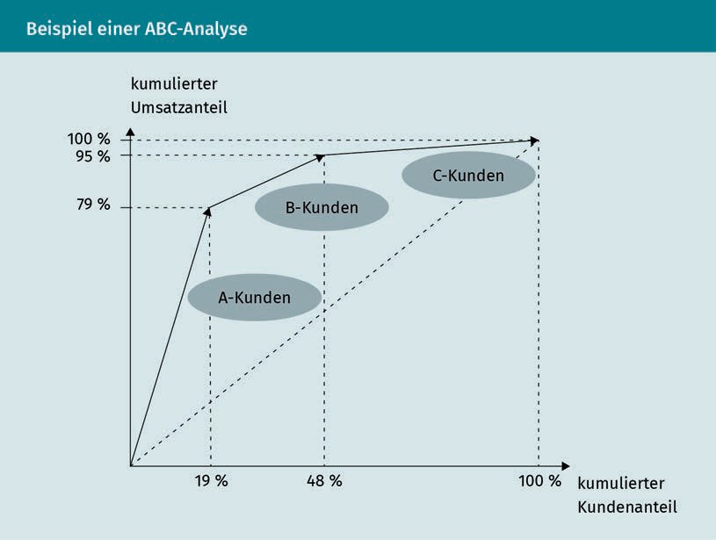
Beispiel einer ABC-Analyse
Example of an ABC analysis
kumulierter Umsatzanteil | Cumulative revenue share
A-Kunden | A customers
B-Kunden | B customers
C-Kunden | C customers
kumulierter Kundenanteil | Cumulative customer share

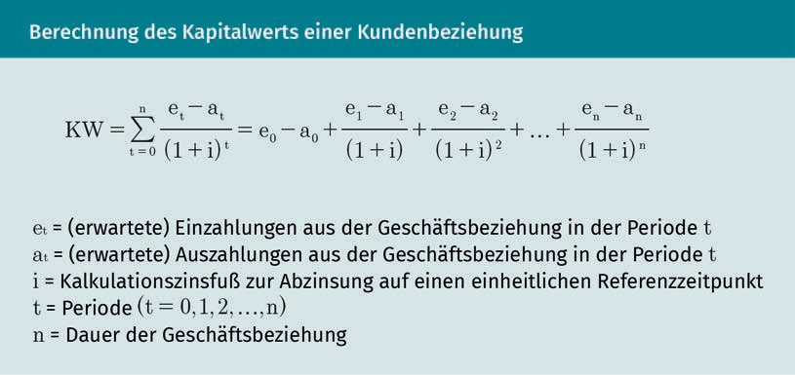
Berechnung des Kapitalwerts einer Kundenbeziehung
Calculation of the capital value of a customer relationship

e_{t} = (erwartete) Einzahlungen aus der Geschäftsbeziehung in der Periode t | e_{t} = (Expected) payments from the business relationship over period t
a_{t} = (erwartete) Auszahlungen aus der Geschäftsbeziehung in der Periode t | a_{t} = (Expected) expenditure from the business relationship over period t
i = Kalkulationszinsfuß zur Abzinsung auf einen einheitlichen Referenzzeitpunkt | i = Calculation rate for discount at a uniform reference point
t = Periode (t = 0,1,2,…,n) | t = Period (t = 0,1,2,…,n)
n = Dauer der Geschäftsbeziehung | n = Length of the business relationship

Kundenportfolios in der Kundenbindungsphase—eindimensionale Segmentierung
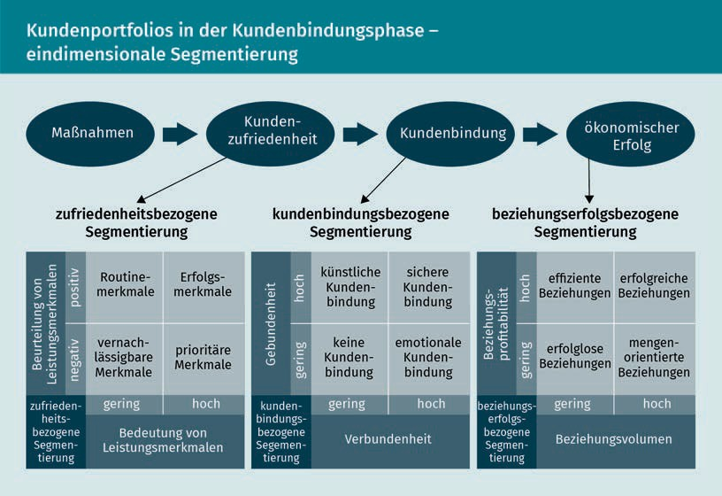
Customer portfolios during the customer loyalty phase, one-dimensional segmentation

Maßnahmen | Measures
Kundenzufriedenheit | Customer satisfaction
Kundenbindung | Customer loyalty
ökonomischer Erfolg | Economic success
zufriedenheitsbezogene Segmentierung | Satisfaction-related segmentation
kundenbindungsbezogene Segmentierung | Customer-loyalty-related segmentation
beziehungserfolgsbezogene Segmentierung | Relationship-performance related segmentation
Beurteilung von Leistungsmerkmalen | Assessment of performance features
negativ | Negative
positiv | Positive
gering | Low
hoch | High
Bedeutung von Leistungsmerkmalen | Significance of performance features
Routinemerkmale | Routine features
Erfolgsmerkmale | Success features
vernachlässigbare Merkmale | Negligible features
prioritäre Merkmale | Prioritized features
Gebundenheit | Commitment
Verbundenheit | Attachment
künstliche Kundenbindung | Artificial customer loyalty
sichere Kundenbindung | Firm customer loyalty
keine Kundenbindung | No customer loyalty
emotionale Kundenbindung | Emotional customer loyalty
Beziehungsprofitabilität | Relationship profitability
Beziehungsvolumen | Relationship volume
effiziente Beziehungen | Efficient relationships
erfolgreiche Beziehungen | Successful relationships
erfolglose Beziehungen | Fruitless relationships
mengenorientierte Beziehungen | Volume-oriented relationships

Kundenportfolios in der Kundenbindungsphase—zweidimensionale Segmentierung
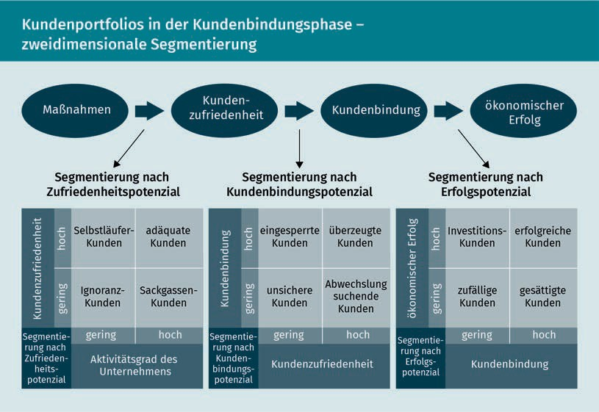
Customer portfolios during the customer loyalty phase, two-dimensional segmentation
Maßnahmen | Measures
Kundenzufriedenheit Kundenbindung | Customer satisfaction Customer loyalty
ökonomischer Erfolg | Economic success
Segmentierung nach Zufriedenheitspotenzial | Segmentation based on satisfaction potential
Segmentierung nach Kundenbindungspotenzial | Segmentation based on customer loyalty potential
Segmentierung nach Erfolgspotenzial | Segmentation based on success potential
Kundenzufriedenheit | Customer satisfaction
gering | Low
hoch | High
Aktivitätsgrad des Unternehmens | Level of activity of the company
Selbstläufer-Kunden | Sure-fire-success customers
adäquate Kunden | Adequate customers
Ignoranz-Kunden | Ignorance customers
Sackgassen-Kunden | Dead-end customers
Kundenanbindung | Customer connection
eingesperrte Kunden | Locked-in customers
überzeugte Kunden | Convinced customers
unsichere Kunden | Uncertain customers
Abwechslung suchende Kunden | Customers looking for variety
ökonomischer Erfolg | Economic success
Investitions-Kunden | Customers worth investing in
erfolgreiche Kunden | Successful customers
zufällige Kunden | Random customers
gesättigte Kunden | Saturated customers

Konzentration auf profitable Kundengruppen
Concentrating on profitable customer groups
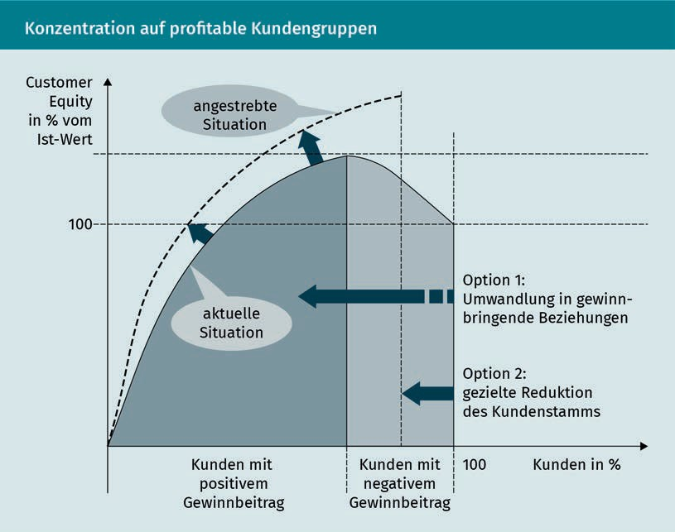
Customer Equity in % vom Ist-Wert | Customer equity as a % of actual value
angestrebte Situation | Desired situation
aktuelle Situation | Current situation
Kunden mit positivem Gewinnbeitrag | Customers with a positive profit contribution
Kunden mit negativem Gewinnbeitrag | Customers with a negative profit contribution
Option 1: Umwandlung in gewinnbringende Beziehungen | Option 1: conversion into profitable relationships
Option 2: gezielte Reduktion des Kundenstamms | Option 2: targeted reduction of customer base
Kunden in % | Customers as a %

Überblick phasenbezogener Strategien
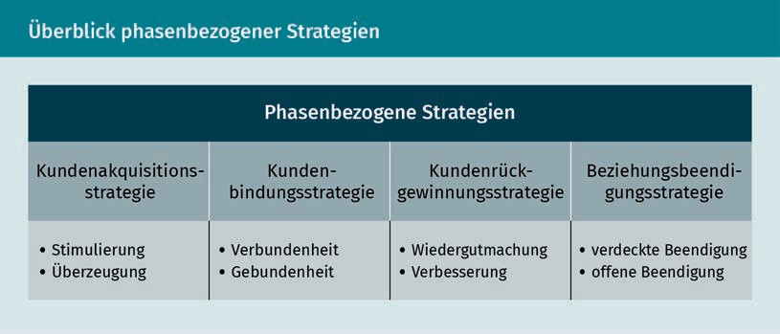
Overview of phase-related strategies
Phasenbezogene Strategien | Phased-related strategies
Kundenakquisitionsstrategie | Customer acquisition strategy
Stimulierung | Encouragement
Überzeugung | Persuasion
Kundenbindungsstrategie | Customer loyalty strategy
Verbundenheit | Connectedness
Gebundenheit | Commitment
Kundenrückgewinnstrategie | Customer recovery strategy
Wiedergutmachung | Compensation
Verbesserung | Improvement
Beziehungsbeendigungsstrategie | Relationship termination strategy
verdeckte Beendigung | Covert termination
offene Beendigung | Overt termination

Typen von Kundenakquisitionsstrategien
Types of customer acquisition strategy
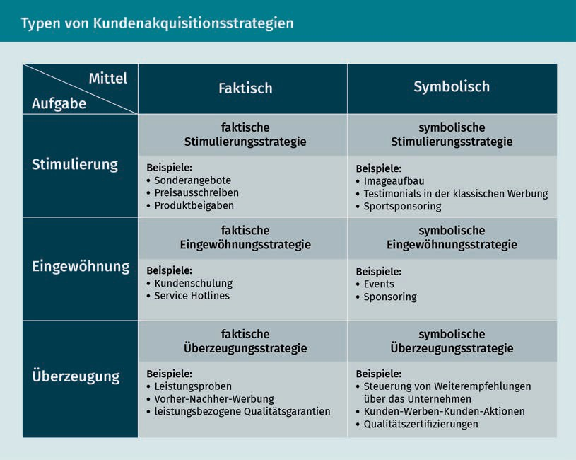

Aufgabe | Task
Stimulierung | Encouragement
Eingewöhnung | Familiarization
Überzeugung | Persuasion
Mittel | Means
Faktisch | Fact-based
Symbolisch | Symbolic
faktische Stimulierungsstrategie | Fact-based encouragement strategy
Beispiele: | Examples:
Sonderangebote | Special offers
Preisausschreiben | Competitions
Produktbeigaben | Free gifts
faktische Eingewöhnungsstrategie | Fact-based familiarisation strategy
Kundenschulung | Customer education
Service Hotlines | Service hotlines
faktische Überzeugungsstrategie | Fact-based persuasion strategies
Leistungsproben | Service or product samples
Vorher-Nachher-Werbung | Before-after advertising
leistungsbezogene Qualitätsgarantien | Service-related quality guarantees
symbolische Stimulierungsstrategie | Symbolic encouragement strategy
Imageaufbau | Image building
Testimonials in der klassischen Werbung | Testimonials in classic advertising
Sportsponsoring | Sports sponsorships
symbolische Eingewöhnungsstrategie | Symbolic familiarisation strategy
Events | Events
Sponsoring | Sponsorships
Symbolische Überzeugungsstrategie | Symbolic persuasion strategies
Steuerung von Weiterempfehlungen über das Unternehmen | Management of recommendations about the company
Kunden-Werben-Kunden-Aktionen | Customer advertising, customer promotions
Qualitätszertifizierungen | Quality certification

Typen von Kundenbindungsstrategien
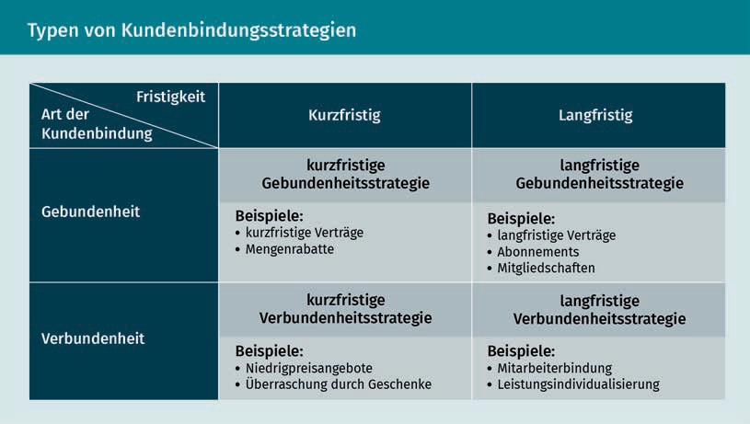
Types of customer loyalty strategies

Art der Kundenbindung | Type of customer loyalty
Gebundenheit | Attachment
Verbundenheit | Connectedness
Fristigkeit | Duration
Kurzfristig | Short-term
Langfristig | Long-term
kurzfristige Gebundenheitsstrategie | Short-term commitment strategy
Beispiel: | Example:
kurzfristige Verträge | Short-term contracts
Mengenrabatte | Volume discounts
kurzfristige Verbundenheitsstrategie | Short-term connectedness strategy
Niedrigpreisangebote | Low price offer
Überraschung durch Geschenke | Surprise with gifts
langfristige Gebundenheitsstrategie | Long-term commitment strategy
langfristige Verträge | Long-term contracts
Abonnements | Subscriptions
Mitgliedschaften | Memberships
langfristige Verbundenheitsstrategie | Long-term connectedness strategy
Mitarbeiterbindung | Employee retention
Leistungsindividualisierung | Service customization

Typen von Kundenrückgewinnungsstrategien
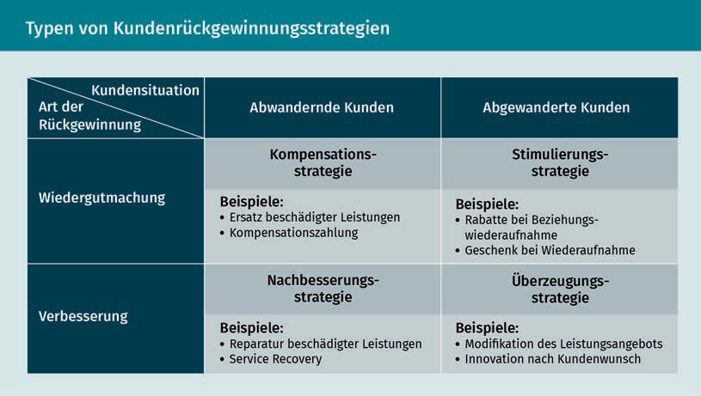
Types of customer recovery strategies
Art der Rückgewinnung | Type of recovery
Wiedergutmachung | Compensation
Verbesserung | Improvement
Kundensituation | Customer situation
Abwandernde Kunden | Defecting Customers
Abgewanderte Kunden | Defected customers
Kompensationsstrategie | Compensation strategy
Beispiele: | Examples:
Ersatz beschädigter Leistungen | Replacement of defective goods or services
Kompensationszahlung | Payment of Compensation
Nachbesserungsstrategie | Improvement strategy
Reparatur beschädigter Leistungen | Repair of defective goods or services
Service Recovery | Service recovery
Stimulierungsstrategie | Encouragement strategy
Rabatte bei Beziehungswiederaufnahme | Discounts for resuming the relationship
Geschenk bei Wiederaufnahme | Gift upon resumption of relationship
Überzeugungsstrategie | Persuasion strategies
Modifikation des Leistungsangebots | Modification of the range of services
Innovation nach Kundenwunsch | Innovation in accordance with customer wishes

Kommunikationsinstrumente in den Phasen des Kundenlebenszyklus
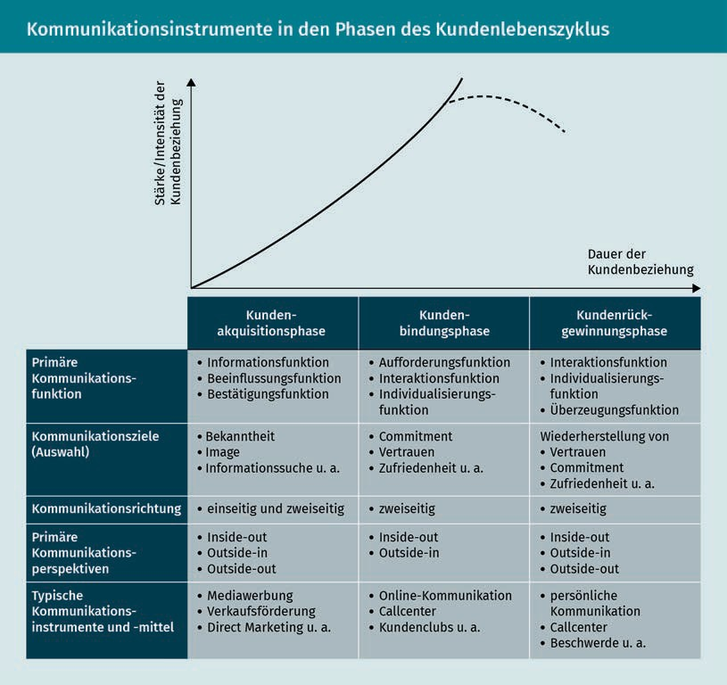
Communication tools for use during the phases of the customer life cycle
Stärke/Intensität der Kundenbeziehung | Strength/intensity of the customer relationship
Dauer der Kundenbeziehung | Duration of the customer relationship
Primäre Kommunikationsfunktion | Primary communication function
Kommunikationsziele (Auswahl) | Communication goals (choice)
Kommunikationsrichtung | Communication direction
Primäre Kommunikationsperspektiven | Primary communication prospects
Typische Kommunikationsinstrumente und -mittel | Typical communication tools and means
Kundenakquisitionsphase | Customer acquisition phase
Kundenbindungsphase | Customer loyalty phase
Kundenrückgewinnungsphase | Customer recovery phase
Informationsfunktion | Information function
Beeinflussungsfunktion | Influencing function
Bestätigungsfunktion | Confirmation function
Bekanntheit | Recognition
Image | Image
Informationssuche u. a. | Information search, etc.
einseitig und zweiseitig | Unilateral and bilateral
Inside-out | Inside-out
Outside-in | Outside-in
Outside-out | Outside-out
Mediawerbung | Media advertising
Verkaufsförderung | Sales promotion
Direkt Marketing u. a. | Direct marketing, etc.
Aufforderungsfunktion | Promotion function
Interaktionsfunktion | Interaction function
Individualisierungsfunktion | Individualization function
Commitment | Commitment
Vertrauen | Trust
Zufriedenheit u. a. | Satisfaction, etc.
zweiseitig | Bilateral
Online-Kommunikation | Online communication
Callcenter | Call center
Kundenclubs u. a. | Customer clubs, etc.
Interaktionsfunktion | Interaction function
Individualisierungsfunktion | Individualization function
Überzeugungsfunktion | Persuasion function
Wiederherstellung von | Restoration of
Vertrauen | Trust
Commitment | Commitment
Zufriedenheit u. a. | Satisfaction, etc.
persönliche Kommunikation Beschwerde u. a. | Personal communication, complaints, etc.

Phasen eines Beschwerdemanagementsystems
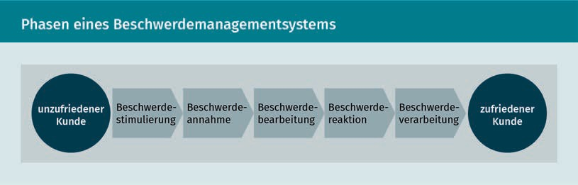
Phases of a complaint management system

unzufriedener Kunde | Dissatisfied customer
Beschwerdestimulierung | Complaint provocation
Beschwerdeannahme | Complaint acceptance
Beschwerdebearbeitung | Complaint processing
Beschwerdereaktion | Complaint response
Beschwerdeverarbeitung | Complaint handling
zufriedener Kunde | Satisfied customer

Serviceleistungen im Überblick
Overview of services
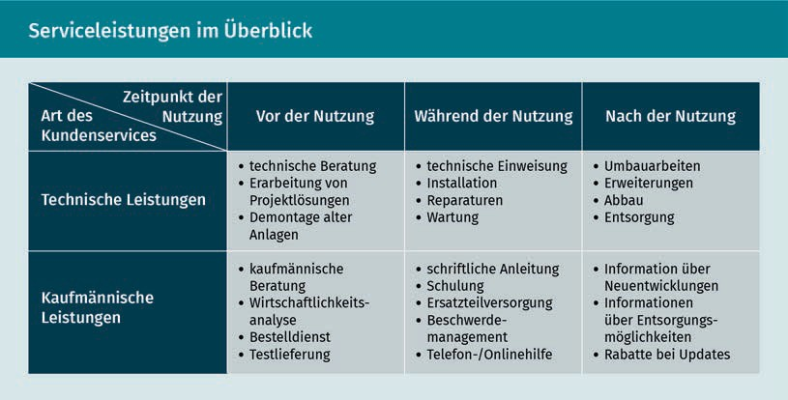
Art des Kundenservices | Type of customer service
Technische Leistungen | Technical services
Kaufmännische Leistungen | Commercial services
Zeitpunkt der Nutzung | Time of use
Vor der Nutzung | Before use
Während der Nutzung | During use
Nach der Nutzung | After use
technische Beratung | Technical advice
Erarbeitung von Projektlösungen | Development of project solutions
Demontage alter Anlagen | Dismantling of old systems
kaufmännische Beratung | Commercial advice
Wirtschaftlichkeitsanalyse | Profitability analysis
Bestelldienst | Order service
Testlieferung | Test delivery
technische Einweisung | Technical briefing
Installation | Installation
Reparaturen | Repairs
Wartung | Maintenance
schriftliche Anleitung | Written instructions
Schulung | Training
Ersatzteilversorgung | Spare parts supply
Beschwerdemanagement | Complaint management
Telefon-/Onlinehilfe | Phone/online help
Umbauarbeiten | Conversion work
Erweiterungen | Upgrades
Abbau | Dismantling
Entsorgung | Disposal
Information über Neuentwicklungen | Information about new developments
Informationen über Entsorgungsmöglichkeiten | Information about opportunities for disposing of equipment
Rabatte bei Updates | Discounts for updates

Die Säulen des CRM im Unternehmen
The pillars of company CRM
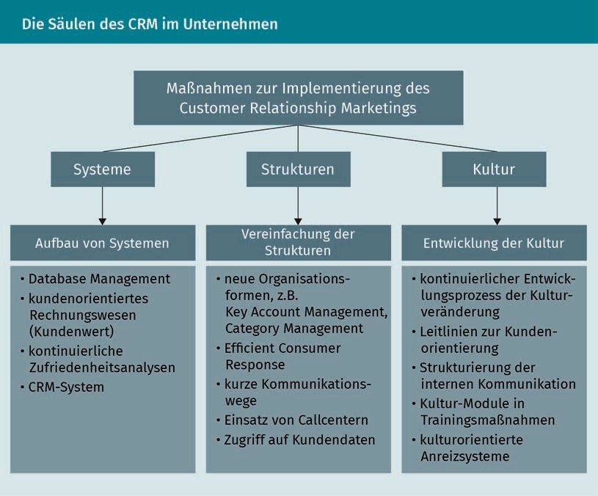
Maßnahmen zur Implementierung des Customer Relationship Marketings | Measures for implementing customer relationship marketing
Systeme | Systems
Strukturen | Structures
Kultur | Culture
Aufbau von Systemen | System design
Vereinfachung der Strukturen | Simplification of structures
Entwicklung der Kultur | Culture development
Database Management | Database management
kundenorientiertes Rechnungswesen (Kundenwert) | Customer-oriented accounting (customer value)
kontinuierliche Zufriedenheitsanalysen | Ongoing satisfaction analyses
CRM-System | CRM system
neue Organisationsformen, z. B. Key Account Management, Category Management | New types of organization, e.g., key account management, category management
Efficient Consumer Response | Efficient consumer response
kurze Kommunikationswege | Short lines of communication
Einsatz von Callcentern | Deployment of call centers
Zugriff auf Kundendaten | Access to customer data
kontinuierlicher Entwicklungsprozess der Kulturveränderung | Process for ongoing development of culture-change
Leitlinien zur Kundenorientierung | Customer orientation guidelines
Strukturierung der internen Kommunikation | Structuring of internal communications
Kultur-Module in Trainingsmaßnahmen | Culture module as part of training measures
kulturorientierte Anreizsysteme | Culture-oriented incentive schemes

Kundenbindungsinstrumente im Investigationsgüterbereich
Customer loyalty tools in the capital goods sector
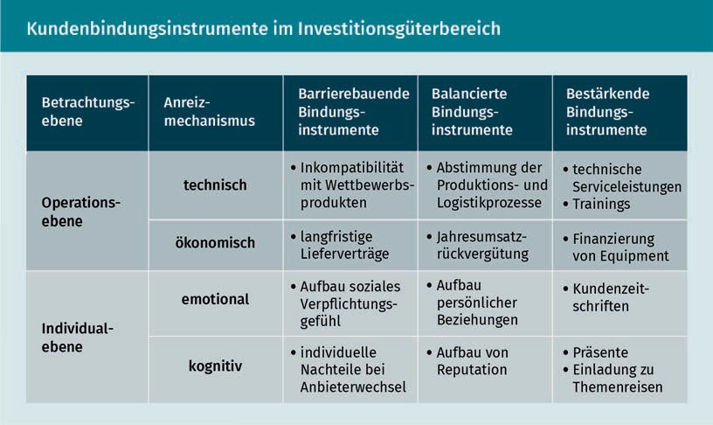
Betrachtungsebene | Level of analysis
Operationsebene | Operational level
Individualebene | Individual level
Anreizmechanismus | Incentive mechanism
technisch | Technical
ökonomisch | Economic
emotional | Emotional
kognitiv | Cognitive
Barrierebauende Bindungsinstrumente | Barrier-building loyalty tools
Inkompatibilität mit Wettbewerbsprodukten | Incompatibility with competitor products
langfristige Lieferverträge | Long-term delivery contracts
Aufbau soziales Verpflichtungsgefühl | Building a sense of social obligation
individuelle Nachteile bei Anbieterwechsel | Individual disadvantages entailed by changing of suppliers
Balancierte Bindungsinstrumente | Balanced loyalty tools
Abstimmung der Produktions- und Logistikprozesse | Coordination of the production and logistics processes
Jahresumsatzrückvergütung | Annual sales rebate
Aufbau persönlicher Beziehungen | Building of personal relationships
Aufbau von Reputation | Building of reputation
Bestärkende Bindungsinstrumente | Reinforcing loyalty tools
technische Serviceleistungen | Technical services
Trainings | Training
Finanzierung von Equipment | Financing of equipment
Kundenzeitschriften | Customer magazines
Präsente | Gifts
Einladung zu Themenreisen | Invitations to theme-trips

Architektur eines CRM-Systems
Architecture of a CRM system

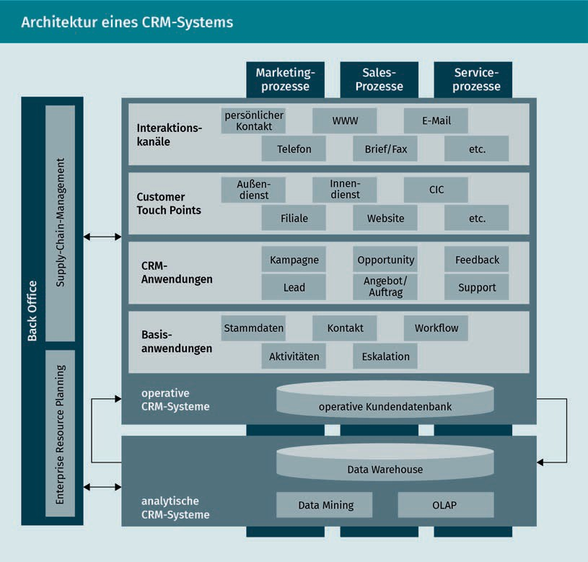
Back Office | Back office
Enterprise Resource Planning | Enterprise resource planning
Supply-Chain-Management | Supply chain management
Marketingprozesse | Marketing processes
Sales-Prozesse | Sales processes
Serviceprozesse | Service processes
Interaktionskanäle | Interaction channels
persönlicher Kontakt | Personal contact
WWW | Website
E-Mail | E-mail
Telefon | Phone
Brief/Fax | Mail/fax
etc. | etc.
Customer Touch Points | Customer touch points
Außendienst | Sales representatives
Innendienst | Back office
CIC | CIC
Filiale | Branches
Website | Website
CRM-Anwendungen | CRM applications
Kampagne | Campaigns
Opportunity | Opportunity
Feedback | Feedback
Lead | Lead
Angebot/Auftrag | Offer/contract
Support | Support
Basisanwendungen | Basic applications
Stammdaten | Master data
Kontakt | Contact information
Workflow | Workflow
Aktivitäten | Activities
Eskalation | Escalation
operative CRM-Systeme | Operational CRM systems
operative Kundendatenbank | Operational customer database
analytische CRM-Systeme | Analytical CRM systems
Data Warehouse | Data warehouse
Data mining | Data mining
OLAP | OLAP

Typologisierung von Kundendaten
Classification of customer data
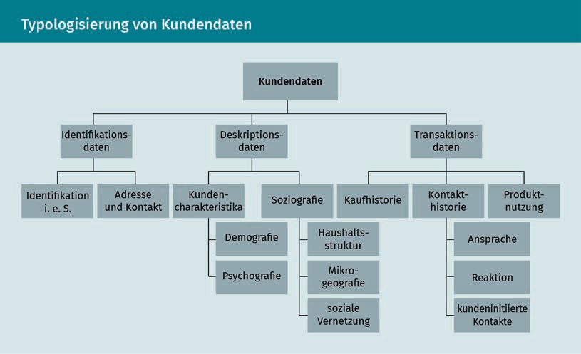
Kundendaten | Customer data
Identifikationsdaten | Identification data
Deskriptionsdaten | Description data
Transaktionsdaten | Transaction data
Identifikation i. e. S. | Identification in the general sense
Adresse und Kontakt | Addresses and contact information
Kundencharakteristika | Customer characteristics
Soziografie | Sociography
Kaufhistorie | Purchase history
Kontakthistorie | Contact history
Produktnutzung | Product usage
Demografie | Demography
Psychografie | Psychography
Haushaltsstruktur | Budget structure
Mikrogeografie | Microgeography
soziale Vernetzung | Social networking
Ansprache | Address
Reaktion | Reaction
kundendinitiierte Kontakte | Customer-initiated contacts

Das Zusammenspiel von analytischen und operative CRM-Prozessen
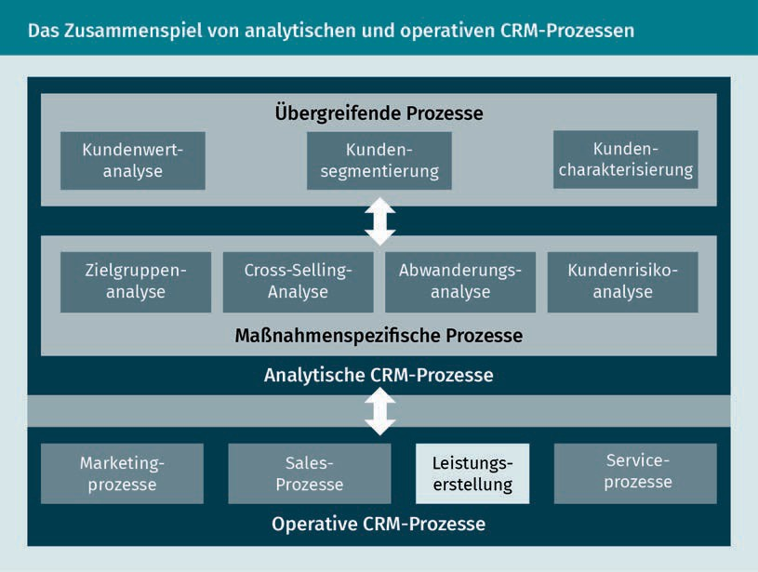
The Interaction of analytical and operational CRM processes
Übergreifende Prozesse | End-to-end processes
Kundenwertanalyse | Customer value analysis
Kundensegmentierung | Customer segmentation
Kundencharakterisierung | Customer characterization
Zielgruppenanalyse | Target group analysis
Cross-Selling-Analyse | Cross-selling analysis
Abwanderungsanalyse | Defection analysis
Kundenrisiko | Customer risk
Maßnahmenspezifische Prozesse | Measure-specific processes
Analytische CRM-Prozesse | Analytical CRM processes
Marketingprozesse | Marketing processes
Sales-Prozesse | Sales processes
Leistungserstellung | Service creation
Serviceprozesse | Service processes
Operative CRM-Prozesse | Operational CRM processes

Die analytischen CRM-Systeme
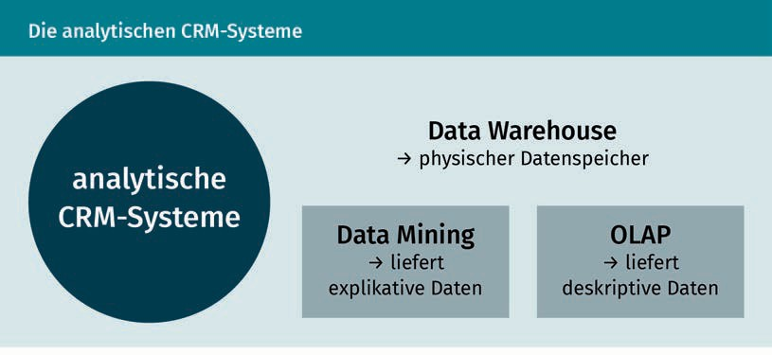
Analytical CRM systems

analytische CRM-Systeme | Analytical CRM systems
Data Warehouse | Data warehouse
physischer Datenspeicher | Physical data storage
Data Mining | Data mining
liefert explikative Daten | Provides explicative data
OLAP | OLAP
liefert deskriptive Daten | Delivers descriptive data

Ansätze zur Kontrolle des CRM
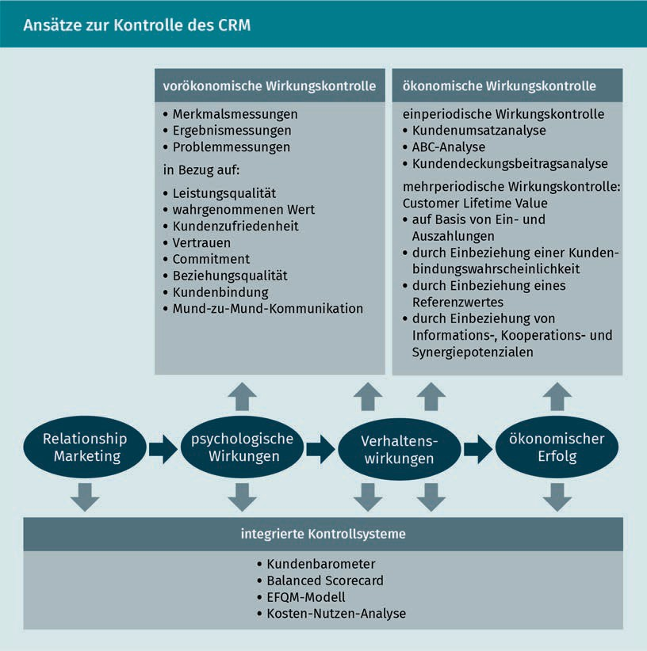
Approaches to CRM monitoring
vorökonomische Wirkungskontrolle | Pre-economic impact control
Merkmalsmessungen | Feature measurements
Ergebnismessungen | Outcome measurements
Problemmessungen | Problem measurements
in Bezug auf: | Related to:
Lebensqualität | Quality of life
wahrgenommenen Wert | Perceived value
Kundenzufriedenheit Vertrauen | Customer satisfaction Trust
Commitment | Commitment
Bezihungsqualität | Relationship quality
Kundenbindung | Customer loyalty
Mund-zu-Mund-Kommunikation | Word-of-mouth communication
ökonomische Wirkungskontrolle | Economic impact control
einperiodische Wirkungskontrolle | Single-period impact control
Kundenumsatzanalyse | Customer sales analysis
ABC-Analyse | ABC analysis
Kundendeckungsbeitragsanalyse | Customer breach margin analysis
mehrperiodische Wirkungskontrolle: | Multiple-period impact control:
Customer Lifetime Value | Customer lifetime value
auf Basis von Ein- und Auszahlungen | Based on payments in and out
durch Einbeziehung einer Kundenbindungswahrscheinlichkeit | By incorporating a customer loyalty probability
durch Einbeziehung eines Referenzwertes | By including a reference value
durch Einbeziehung von Informations-, Kooperations- und Synergiepotenzialen | By including information, cooperation, and synergy potentials
Relationship Marketing | Relationship marketing
psychologische Wirkungen | Psychological impact
Verhaltenswirkungen | Behavioral impact
ökonomischer Erfolg | Economic success
integrierte Kontrollsysteme | Integrated monitoring systems
Kundenbarometer | Customer barometer
Balanced Scorecard | Balanced score card
EFQM-Modell | EFQM model
Kosten-Nutzen-Analyse | Cost-benefit analysis

Beispiele für Indikatoren zur Operationalisierung des Konstruktes Kundenbindung
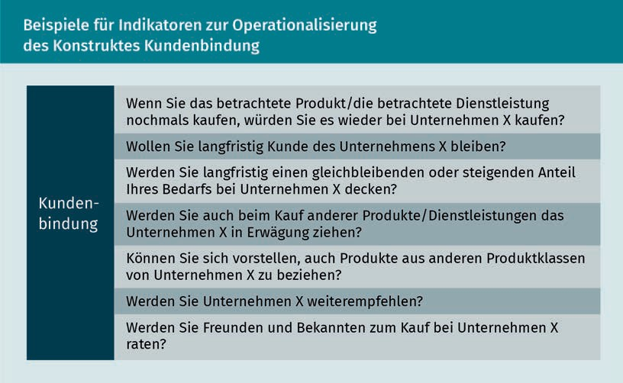
Examples of indicators for the operationalization of the customer loyalty construct

Kundenbindung | Customer loyalty
Wenn Sie das betrachtete Produkt/die betrachtete Dienstleistung nochmals kaufen, würden Sie es wieder bei Unternehmen X kaufen? | If you were to buy this product/service again, would you purchase it from Company X again?
Wollen Sie langfristig Kunde des Unternehmens X bleiben? | Do you wish to remain a long-term customer of Company X?
Werden Sie langfristig einen gleichbleibenden oder steigenden Anteil Ihres Bedarfs bei Unternehmen X decken? | In the long term, will you be sourcing the same or an increasing proportion of your needs from Company X?
Werden Sie auch beim Kauf anderer Produkte/Dienstleistungen das Unternehmen X zu beziehen? | Will you also use Company X to purchase other products/services?
Werden Sie Unternehmen X weiterempfehlen? | Would you recommend Company X?
Werden Sie Freunden und Bekannten zum Kauf bei Unternehmen X raten? | Would you recommend that your friends and acquaintances buy from Company X?

